文件名称
（仅供内部使用）

文 件 编 号：
版 本 号： |  | V 0. 1
实 施 日 期： |  | yyyy-mm-dd
保 密 等 级： |  | □秘密 □机密 □绝密
编 制：
审 核：
会 签：
批 准：

修订记录

日期 | 版本号 | 描述 | 作者
yyyy-mm-dd | 0.1 | 初稿完成 | ×××
yyyy-mm-dd | 1.0 | 批准发布 | ×××
yyyy-mm-dd | 1.1 | 修改××× | ×××
yyyy-mm-dd | 1.2 | 修改××× | ×××
… … | …… | ….. | ……
yyyy-mm-dd | 2.0 | 修改××× | ×××

文件的版本号由“V ×.×”组成，其中：
- 小数点前面的×为主版本号，取值范围为“0～9”。文件进行重大修订时主版本号递增1；
- 小数点后面的×为次版本号，取值为“0～9，a～z”。文件每修改一次时次版本号递增1；主版本号发生改变时，次版本号重新置0；
- 未批准发布的文件版本号为V0.×版，批准发布时为V1.0版。当主版本号发生改变时，前面只有次版本号不同的修订记录可以删除。

目录
1 概述 2
1.1 目的 2
1.2 范围 2
1.3 术语和缩写词 2
1.4 限制和约定 2
2 产品质量 2
2.1 整体评价 2
2.2 遗留Bug记录 2
3 测试质量 2
3.1 整体评价 2
3.2 测试质量明细 2
4 开发质量 2
4.1 重点Bug记录 2
4.2 功能实现情况 2
4.3 缺陷分布 2
5 测试经验 2
6 参考文档 2
注：通过插入目录方式自动生成，推荐保留二级目录。

概述

目的
本测试报告的具体编写目的，指出预期的读者范围。
举例：本测试报告为XXX项目的测试报告，目的在于总结测试阶段的测试以及分析测试结果，描述系统是否符合需求（或达到XXX功能目标）。预期参考人员包括用户、测试人员、开发人员、项目管理者、其他质量管理人员和需要阅读本报告的高层经理。

范围
阐明此文档的测试内容：包括功能测试、性能测试、用户界面、健壮性测试等测试情况。

术语和缩写词
列出本文档中所使用的术语和缩略语。可引用已有的数据字典，如没有则需要在此列出；
术语——列出在本文档中用到的关键词和专用词，并给出其含义；
缩略语——应列出在本文档中用到的所有缩略语，并给出中英文全称。

限制和约定
描述在本版本将在什么情况下发布，各方面对此版本的限制，如时间，客户的要求和版本发布的计划。

产品质量

整体评价
此处阐述产品的整体质量情况，并说明本产品是否通过测试。

遗留Bug记录
模块名称 | 缺陷ID | 缺陷严重程度 |  |  | 缺陷描述 | 负责小组
模块名称 | 缺陷ID | 致命 | 严重 | 一般 | 缺陷描述 | 负责小组
Audio | 10 | 1 | 4 | 5 | 主要缺陷问题描述 | XX小组

测试质量

整体评价
此处描述对测试情况的整体评价。

测试质量明细
模块名称 | 测试用例覆盖率 | 测试用例完成率 | 用例质量 | 缺陷发现效率 | 测试人 | 客户反馈责任BUG数量
 | 测试用例总数/需求总数 | 已完成测试用例总数/测试用例总数 | 缺陷总数/测试用例总数 ×100％ | 缺陷总数/执行测试用时

开发质量

重点Bug记录
重点Bug记录主要是对重要BUG进行报告，不是报告全部问题，所有的缺陷参照缺陷跟踪库中的bug记录。
模块名称 | 缺陷严重程度 | 缺陷ID | 缺陷状态 | 出现日期 | 负责小组 | 缺陷描述
Audio | 致命/严重/一般 | 4 | Bug库中目前状态 | 07/01 | XX小组 | 问题描述

功能实现情况
模块名称 | 遗漏功能点数 | 功能点总数 | 已发现缺陷数 | 缺陷密度 | 是否通过 | 测试人
Audio |  | 20 | 5 | 缺陷总数/功能点总数 | 完全通过/不通过/部分通过 | xxxxxx

缺陷分布
缺陷分布图，X轴为各个功能模块，Y轴为缺陷数量。
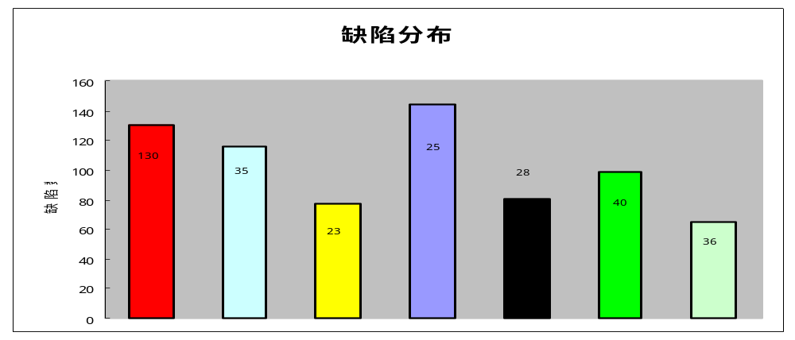

整个产品的周缺陷趋势图，X轴为一个测试周期所用的周数，Y轴为整个产品的缺陷数量
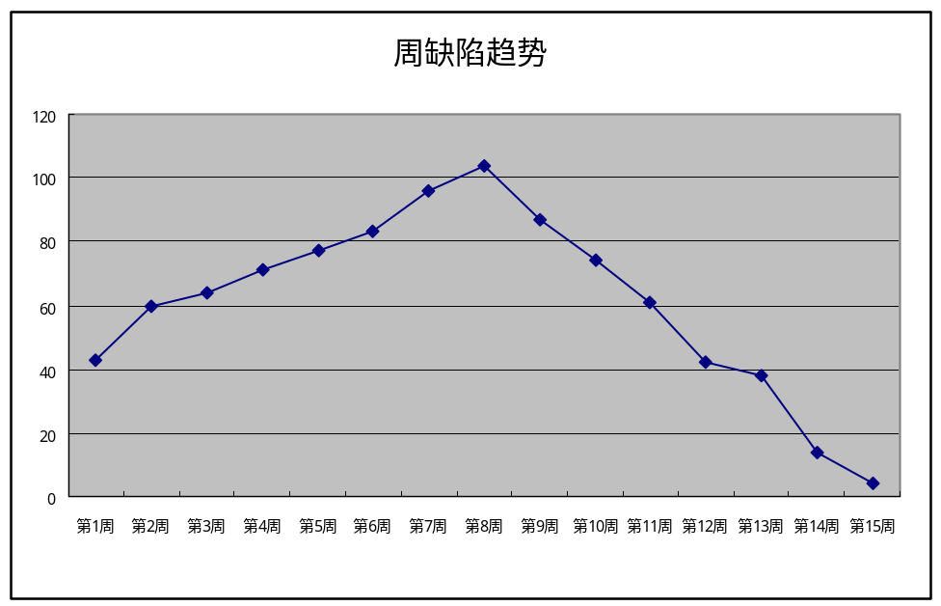

测试经验
简单归纳测试过程中总结出的经验。

参考文档
列出编写本计划时所用的参考文档。

